Extraction de 100% des données de PL
et accès local gratuit à vie à vos données
pour assurer la sécurité, la pérennité et l’accessibilité
des données accumulées dans PL pendant des années
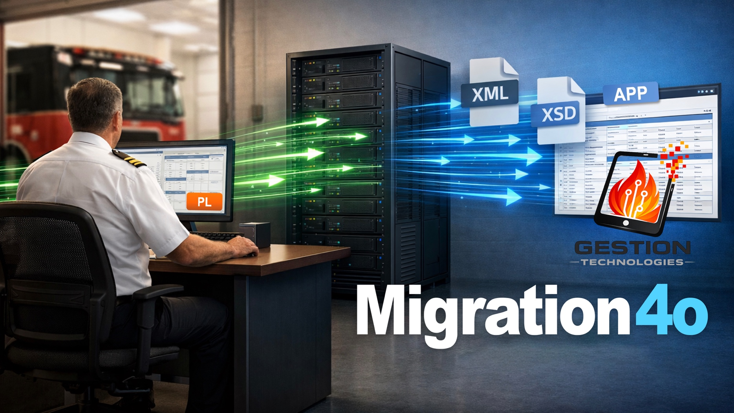
Application locale de recherche et consultation de vos données gratuite à vie!
Pas besoin de continuer à payer une licence PL pour consulter vos données historiques après avoir migré vers une autre plateforme!
Migration vers le standard universel XML + XSD (ou autres formats)
Extraction de 100% des données et des pièces jointes (photos, plans, etc.)
Prix (unique, non-récurrent!)
Basé sur la population de la municipalité inscrite au Décret 2026 du Gouvernement du Québec.
Prix par municipalité (+tx)
Jusqu’à 4,000 citoyens | 3000 $
De 4,001 à 7,000 citoyens | 4000 $
De 7001 à 12,000 citoyens | 6000 $
De 12,001 à 25,000 citoyens | 7500 $
Plus de 25,000 citoyens | Contact

Serveur Multi-SSI : additionner le prix de chaque municipalité et soustraire 10% (économie de groupe).

Caractéristiques
- Extraction de 100% des informations contenues dans la base de données de PL, incluant les données de support qui ne sont pas visibles aux utilisateurs dans le logiciel
- Export des données au format XML
- Schéma de données au format XSD
- Pièces jointes : intégrées aux fichiers XML, ou dans des fichiers séparés
- Données pures : les données sont exportées dans leur format pur, telles qu’elles sont stockées dans la base de données
- Structure claire : noms de types d’objets et de champs simples et intuitifs
- Références: maintien des relations complexes entre les objets
- Multi-services : support pour les bases de données PL qui sont en multi-services
- Informations sensibles : possibilité d’exclure la migration de certaines données sensibles (assurance sociale, assurance maladie, date de naissance, code permanent, permis de conduire)
- Non-traité par IA : les données sont traitées par des processus programmés, et non par un moteur d’intelligence artificielle
- Copie de sûreté immédiate : la première extraction complète permet d’obtenir une copie de sûreté de toutes les données, permettant de sécuriser les données en cas de fin abrupte de PL
- Application de consultation des données : app web évoluée, permettant la recherche, la navigation et la consultation des données localement, gratuitement pour toujours.

